第一届（1994年）全国大学生电子设计竞赛题目
题目一 简易数控直流电源
一、设计任务
设计出有一定输出电压范围和功能的数控电源。其原理示意图如下：
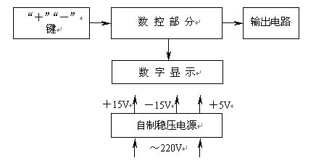
二、设计要求
1．基本要求
（1）输出电压：范围0～＋9.9V，步进0.1V，纹波不大于10mV；
（2）输出电流：500mA；
（3）输出电压值由数码管显示；
（4）由“＋”、“－”两键分别控制输出电压步进增减；
（5）为实现上述几部件工作，自制一稳压直流电源，输出±15V，＋5V。
2．发挥部分
（1）输出电压可预置在0～9.9V之间的任意一个值；
（2）用自动扫描代替人工按键，实现输出电压变化（步进0.1V不变）；
（3）扩展输出电压种类（比如三角波等）。
三、评分意见
 | 项 目 | 得 分
基本要求 | 方案设计与论证、理论计算与分析、电路图 | 30
基本要求 | 实际完成情况 | 50
基本要求 | 总结报告 | 20
发挥部分 | 完成第一项 | 5
发挥部分 | 完成第二项 | 15
发挥部分 | 完成第三项 | 20

题目二 多路数据采集系统
一、设计任务
设计一个八路数据采集系统，系统原理框图如下：
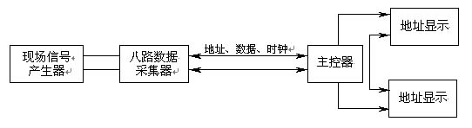
主控器能对50米以外的各路数据，通过串行传输线（实验中用1米线代替）进行采集的显示和显示。具体设计任务是：
（1）现场模拟信号产生器。
（2）八路数据采集器。
（3）主控器。
二、设计要求
1．基本要求
（1）现场模拟信号产生器：自制一正弦波信号发生器，利用可变电阻改变振荡频率，使频率在200Hz～2kHz范围变化，再经频率电压变换后输出相应1～5V直流电压（200Hz对应1V，2kHz对应5V）。
（2）八路数据采集器：数据采集器第1路输入自制1～5V直流电压，第2～7路分别输入来自直流源的5，4，3，2，1，0V直流电压（各路输入可由分压器产生，不要求精度），第8路备用。将各路模拟信号分别转换成8位二进制数字信号，再经并/串变换电路，用串行码送入传输线路。
（3）主控器：主控器通过串行传输线路对各路数据进行采集和显示。采集方式包括循环采集（即1路、2路……8路、……1路）和选择采集（任选一路）二种方式。显示部分能同时显示地址和相应的数据。
2．发挥部分
（1）利用电路补偿或其它方法提高可变电阻值变化与输出直流电压变化的线性关系；
（2）尽可能减少传输线数目；
（3）其它功能的改进（例如：增加传输距离，改善显示功能）。
三、评分意见
 | 项 目 | 得 分
基本要求 | 方案设计与论证、理论计算与分析、电路图 | 30
基本要求 | 实际完成情况 | 50
基本要求 | 总结报告 | 20
发挥部分 | 完成第一项 | 15
发挥部分 | 完成第二项 | 15
发挥部分 | 完成第三项 | 10

第二届（1995年）全国大学生电子设计竞赛题目
题目一 实用低频功率放大器
一、任务
设计并制作具有弱信号放大能力的低频功率放大器。其原理示意图如下：
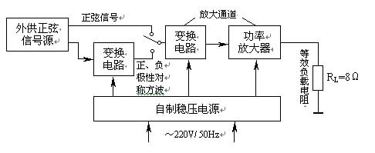
二、要求
1．基本要求
（1）在放大通道的正弦信号输入电压幅度为（5～700）mV，等效负载电阻R_{L}为8Ω下，放大通道应满足：
① 额定输出功率P_{OR}≥10W；
② 带宽BW≥（50～10000）Hz；
③ 在P_{OR}下和BW内的非线性失真系数≤3%；
④ 在P_{OR}下的效率≥55%；
⑤ 在前置放大级输入端交流短接到地时，R_{L}=8Ω上的交流声功率≤10mW。
（2）自行设计并制作满足本设计任务要求的稳压电源。
2．发挥部分
（1）放大器的时间响应
① 方波产生：由外供正弦信号源经变换电路产生正、负极性的对称方波：频率为1000Hz、上升时间≤ 1μs、峰-峰值电压为200mV_{pp}。
用上述方波激励放大通道时，在R_{L}=8Ω下，放大通道应满足：
② 额定输出功率P_{OR}≥10W；带宽BW≥（50～10000）Hz；
③ 在P_{OR}下输出波形上升时间和下降时间≤12μs；
④ 在P_{OR}下输出波形顶部斜降≤2%；
⑤ 在P_{OR}下输出波形过冲量≤5%。
（2）放大通道性能指标的提高和实用功能的扩展（例如提高效率、减小非线性失真等）。
三、评分意见
 | 项 目 | 得 分
基本要求 | 设计与总结报告：方案设计与论证，理论计算与分析，电路图，测试方法与数据，结果分析 | 50
基本要求 | 实际制作完成情况 | 50
发挥部分 | 完成第一项 | 20
发挥部分 | 完成第二项 | 10
发挥部分 | 特色与创新 | 20

题目二 实用信号源的设计和制作
一、任务
在给定±15V电源电压条件下，设计并制作一个正弦波和脉冲波信号源。
二、要求
1．基本要求
（1）正弦波信号源
① 信号频率：20Hz～20kHz步进调整，步长为5Hz
② 频率稳定度：优于10⁻⁴
③ 非线性失真系数≤3%
（2）脉冲波信号源
① 信号频率：20Hz～20kHz步进调整，步长为5Hz
② 上升时间和下降时间：≤1μs
③ 平顶斜降：≤5%
④ 脉冲占空比：2%～98%步进可调，步长为2%
（3）上述两个信号源公共要求
① 频率可预置。
② 在负载为600Ω时，输出幅度为3V。
③ 完成5位频率的数字显示。
2．发挥部分
（1）正弦波和脉冲波频率步长改为1Hz。
（2）正弦波和脉冲波幅度可步进调整，调整范围为100mV～3V，步长为100mV。
（3）正弦波和脉冲波频率可自动步进，步长为1Hz。
（4）降低正弦波非线性失真系数。
三、评分标准
 | 项 目 | 得 分
基本要求 | 设计与总结报告：方案设计与论证，理论计算与分析，电路图，测试方法与数据，结果分析 | 50
基本要求 | 实际制作完成情况 | 50
发挥部分 | 完成第一项 | 10
发挥部分 | 完成第二项 | 10
发挥部分 | 完成第三项 | 5
发挥部分 | 完成第四项 | 5
发挥部分 | 特色与创新 | 20

题目三 简易无线电遥控系统
一、任务
设计并制作无线电遥控发射机和接收机。
1．无线电遥控发射机
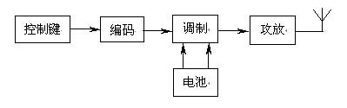
2．无线电遥控接收机
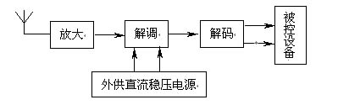
二、要求
1．基本要求
（1）工作频率：f_{o}=6～10MHz中任选一种频率。
（2）调制方式：AM、FM或FSK……任选一种。
（3）输出功率：不大于20mW（在标准75Ω假负载上）。
（4）遥控对象：8个，被控设备用LED分别代替，LED发光表示工作。
（5）接收机距离发射机不小于10m。
2．发挥部分
（1）8路设备中的一路为电灯，用指令遥控电灯亮度，亮度分为8级并用数码管显示级数。
（2）在一定发射功率下（不大于20mW），尽量增大接收距离。
（3）增加信道抗干扰措施。
（4）尽量降低电源功耗。
注：不能采用现成的收、发信机整机。
三、评分意见
 | 项 目 | 得 分
基本要求 | 设计与总结报告：方案设计与论证，理论计算与分析，电路图，测试方法与数据，结果分析 | 50
基本要求 | 实际制作完成情况 | 50
发挥部分 | 完成第（1）项 | 12
发挥部分 | 完成第（2）项 | 8
发挥部分 | 完成第（3）项 | 5
发挥部分 | 完成第（4）项 | 5
发挥部分 | 特色与创新 | 20

题目四 简易电阻、电容和电感测试仪
一、任务
设计并制作一台数字显示的电阻、电容和电感参数测试仪，示意框图如下：
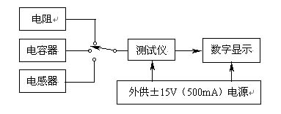
二、要求
1．基本要求
（1）测量范围：电阻100Ω～1MΩ；电容100pF～10000pF；电感100μH～10mH。
（2）测量精度：±5% 。
（3）制作4位数码管显示器，显示测量数值，并用发光二极管分别指示所测元件的类型和单位。
2．发挥部分
（1）扩大测量范围。
（2）提高测量精度。
（3）测量量程自动转换。
三、评分意见
 | 项 目 | 得分
基本要求 | 设计与总结报告：方案设计与论证，理论计算与分析，电路图，测试方法与数据，结果分析 | 50
基本要求 | 实际制作完成情况 | 50
发挥部分 | 完成第（1）项 | 9
发挥部分 | 完成第（2）项 | 9
发挥部分 | 完成第（3）项 | 12
发挥部分 | 特色与创新 | 20

第三届（1997年）全国大学生电子设计竞赛题目
A题 直流稳定电源
一、任务
设计并制作交流变换为直流的稳定电源。
二、要求
1．基本要求
（1）稳压电源 在输入电压220V、50Hz、电压变化范围＋15%～－20%条件下：
a．输出电压可调范围为+9V～+12V
b．最大输出电流为1.5A
c．电压调整率≤0.2%（输入电压220V变化范围＋15%～－20%下，空载到满载）
d．负载调整率≤1%（最低输入电压下，满载）
e．纹波电压（峰-峰值）≤5mV（最低输入电压下，满载）
f．效率≥40%（输出电压9V、输入电压220V下，满载）
g．具有过流及短路保护功能
（2）稳流电源 在输入电压固定为＋12V的条件下：
a．输出电流：4～20mA可调
b．负载调整率≤1%（输入电压＋12V、负载电阻由200Ω～300Ω变化时，输出电流为20mA时的相对变化率）
（3）DC-DC变换器 在输入电压为+9V～+12V条件下：
a．输出电压为+100V，输出电流为10mA
b．电压调整率≤1%（输入电压变化范围+9V～+12V）
c．负载调整率≤1%（输入电压+12V下，空载到满载）
d．纹波电压（峰-峰值）≤100mV （输入电压+9V下，满载）
2．发挥部分
（1）扩充功能
a．排除短路故障后，自动恢复为正常状态
b．过热保护
c．防止开、关机时产生的“过冲”
（2）提高稳压电源的技术指标
a．提高电压调整率和负载调整率
b．扩大输出电压调节范围和提高最大输出电流值
（3）改善DC-DC变换器
a．提高效率（在100V、100mA下）
b．提高输出电压
（4）用数字显示输出电压和输出电流
三、评分意见
 | 项 目 | 得 分
基本要求 | 设计与总结报告：方案设计与论证，理论分析与计算，电路图，测试方法与数据，对测试结果的分析 | 50
基本要求 | 实际制作完成情况 | 50
发挥部分 | 完成第（1）项 | 9
发挥部分 | 完成第（2）项 | 15
发挥部分 | 完成第（3）项 | 6
发挥部分 | 完成第（4）项 | 10
发挥部分 | 特色与创新 | 10

B题 简易数字频率计
一、任务
设计并制作一台数字显示的简易频率计。
二、要求
1．基本要求
（1）频率测量
a．测量范围 信号：方波、正弦波；幅度：0.5V～5V；频率：1Hz～1MHz
b．测量误差≤0.1%
（2）周期测量
a．测量范围 信号：方波、正弦波；幅度：0.5V～5V；频率：1Hz～1MHz
b．测量误差≤0.1%
（3）脉冲宽度测量
a．测量范围 信号：脉冲波；幅度：0.5V～5V；脉冲宽度≥100μs
b．测量误差≤1%
（4）显示器
十进制数字显示，显示刷新时间1～10秒连续可调，对上述三种测量功能分别用不同颜色的发光二极管指示。
（5）具有自校功能，时标信号频率为1MHz。
（6）自行设计并制作满足本设计任务要求的稳压电源。
2．发挥部分
（1）扩展频率测量范围为0.1Hz～10MHz（信号幅度0.5V～5V），测量误差降低为0.01%（最大闸门时间≤10s）。
（2）测量并显示周期脉冲信号（幅度0.5V～5V、频率1Hz～1kHz）的占空比，占空比变化范围为10%～90%，测量误差≤1% 。
（3）在1Hz～1MHz范围内及测量误差≤1%的条件下，进行小信号的频率测量，提出并实现抗干扰的措施。
三、评分意见
 | 项 目 | 得 分
基本要求 | 设计与总结报告：方案设计与论证，理论分析与计算，电路图，测试方法与数据，对测试结果的分析 | 50
基本要求 | 实际制作完成情况 | 50
发挥部分 | 完成第（1）项 | 10
发挥部分 | 完成第（2）项 | 10
发挥部分 | 完成第（3）项 | 20
发挥部分 | 特色与创新 | 10
C题 水温控制系统
一、任务
设计并制作一个水温自动控制系统，控制对象为1升净水，容器为搪瓷器皿。水温可以在一定范围内由人工设定，并能在环境温度降低时实现自动控制，以保持设定的温度基本不变。
二、要求
1．基本要求
（1）温度设定范围为40～90℃，最小区分度为1℃，标定温度≤1℃。
（2）环境温度降低时（例如用电风扇降温）温度控制的静态误差≤1℃。
（3）用十进制数码管显示水的实际温度。
2．发挥部分
（1）采用适当的控制方法，当设定温度突变（由40℃提高到60℃）时，减小系统的调节时间和超调量。
（2）温度控制的静态误差≤0.2℃。
（3）在设定温度发生突变（由40℃提高到60℃）时，自动打印水温随时间变化的曲线。
三、评分意见
 | 项 目 | 得 分
基本要求 | 设计与总结报告：方案设计与论证，理论分析与计算，电路图，测试方法与数据，对测试结果的分析 | 50
基本要求 | 实际制作完成情况 | 50
发挥部分 | 减小调节时间和超调量 | 20
发挥部分 | 温度控制的静态误差≤0.2℃ | 10
发挥部分 | 实现打印曲线功能 | 10
发挥部分 | 特色与创新 | 10

D题 调幅广播收音机*
一、任务
利用所提供的元器件（附有资料）制作一个中波广播收音机。
二、要求
1．基本要求
（1）接收频率范围：540kHz～1600kHz；
（2）调谐方式：手动电调谐；
（3）输出功率：≥100mW；
（4）测量灵敏度、选择性、镜像抑制比和电调谐特性（测量时用信号发生器直接注入）；写明测试方法，记录实测值，画出曲线。
2．发挥部分
（1）自动和手动搜索电台并有存储功能（可利用所提供的锁相环器件，或其它方法实现）；
（2）可预置电台数目：预置电台数目≥10个；
（3）显示预置电台序号；
（4）特色与创新（例如：提高性能指标，全机用单一+3V电源供电，节电，显示电台频率等）。
三、评分意见
 | 项 目 | 得 分
基本要求 | 设计与总结报告：方案设计与论证，理论分析与计算，电路图，测试方法与测试数据，对测试结果的分析 | 50
基本要求 | 实际制作完成情况 | 50
发挥部分 | 完成第（1）项 | 25
发挥部分 | 完成第（2）项 | 5
发挥部分 | 完成第（3）项 | 5
发挥部分 | 完成第（4）项 | 15
四、说明
1．电调谐特性是指输入信号与变容二极管控制电压之间的关系曲线。
2．所提供的元器件清单（其它元器件自备）
（1）调幅收音机单片机集成电路（带有小功率放大器），型号：CX1600P/M；
（2）调幅收音机输入回路线圈和磁性天线；
（3）变容二极管，型号：SVC341；
（4）本振线圈；
（5）用于电调谐的锁相频率合成器集成电路，型号：LC7218（可选件）；
（6）7.2MHz晶体（可选件）。
3．在设计报告前附一篇400字以内的报告摘要。

第四届（1999年）全国大学生电子设计竞赛题目
A题测量放大器
一、题目：测量放大器
二、任务
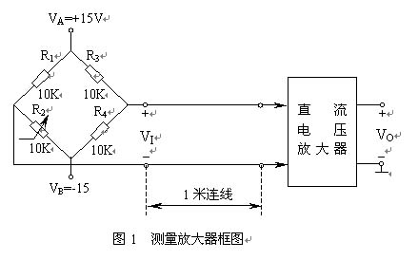
设计并制作一个测量放大器及所用的直流稳压电源。参见图1。输入信号V_{I}取自桥式测量电路的输出。当R₁＝R₂＝R₃＝R₄时，V_{I}＝0。R₂改变时，产生V_{I} ¹0的电压信号。测量电路与放大器之间有1米长的连接线。
三、要求
1. 基本要求
(1) 测量放大器
a、 差模电压放大倍数 A_{VD}＝1～500，可手动调节；
b、 最大输出电压为±10V，非线性误差 < 0.5％ ；
c、 在输入共模电压+7.5V～－7.5V范围内，共模抑制比 K_{CMR} >10⁵ ；
d、 在A_{VD}＝500时，输出端噪声电压的峰－峰值小于1V；
e、 通频带0～10Hz ；
f、 直流电压放大器的差模输入电阻≥2MW（可不测试，由电路设计予以保证）。
(2) 电源
设计并制作上述放大器所用的直流稳压电源。由单相220V交流电压供电。交流电压变化范围为＋10％～－15％。
(3) 设计并制作一个信号变换放大器，参见图2。将函数发生器单端输出的正弦电压信号不失真地转换为双端输出信号，用作测量直流电压放大器频率特性的输入信号。
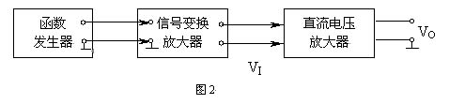
2.发挥部分
（1）提高差模电压放大倍数至A_{VD}＝1000，同时减小输出端噪声电压。
（2）在满足基本要求(1)中对输出端噪声电压和共模抑制比要求的条件下，将通频带展宽为0～100Hz以上。
（3）提高电路的共模抑制比。
（4）差模电压放大倍数A_{VD}可预置并显示，预置范围1～1000，步距为1，同时应满足基本要求(1)中对共模抑制比和噪声电压的要求。
（5）其它（例如改善放大器性能的其它措施等）。
B题 数字式工频有效值多用表
一、题目
数字式工频有效值多用表
二、任务
设计并制作一个能同时对一路工频交流电（频率波动范围为50 ±1Hz、有失真的正弦波）的电压有效值、电流有效值、有功功率、无功功率、功率因数进行测量的数字式多用表。参见附图。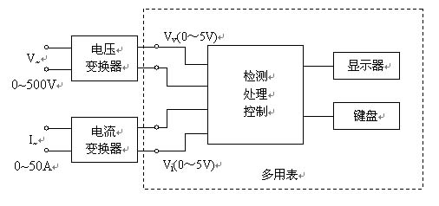

三、要求
1． 基本要求
（1）测量功能及量程范围
a、 交流电压：0～500V；
c、 有功功率：0～25kW；
d、 无功功率：0～25kvar；
e、 功率因数（有功功率/视在功率）：0～1 。
为便于本试题的设计与制作，设定待测0～500V的交流电压、0～50A的交流电流均已经相应的变换器转换为0～5V的交流电压。
（2）准确度
a、 显示为 位（0.000～4.999），有过量程指示；
b、 交流电压和交流电流：±（0.8％读数＋5个字），例：当被测电压为300V时，读数误差应小于±（0.8％×300V＋0.5V）＝±2.9V ；
c、 有功功率和无功功率：±（1.5％读数＋8个字）；
d、 功率因数：±0.01 。
（3）功能选择：用按键选择交流电压、交流电流、有功功率、无功功率和功率因数的测量与显示。
2．发挥部分
（1）用按键选择电压基波及总谐波的有效值测量与显示。
（2）具有量程自动转换功能，当变换器输出的电压值小于0.5V时，能自动提高分辨力达0.01V。
（3）用按键控制实现交流电压、交流电流、有功功率、无功功率在测试过程中的最大值、最小值测量。
（4）其它（例如扩展功能，提高性能）。
C题 频率特性测试仪
一、题目
频率特性测试仪
二、任务
设计并制作一个频率特性测试系统，包含测试信号源、被测网络、检波及显示三部分。
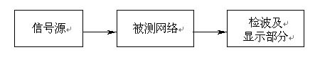

三、要求
1．基本要求
（1）制作幅频特性测试仪
a、频率范围：100Hz～100kHz；
b、频率步进：10Hz；
c、频率稳定度：10⁻⁴；
d、测量精度：5％ ；
e、能在全频范围和特定频率范围内自动步进测量，可手动预置测量范围及步进频率值；
f、LED显示，频率显示为5位，电压显示为3位，并能打印输出。
（2）制作一被测网络
a、 电路型式：阻容双T网络；
b、 中心频率：5kHz；
c、 带宽：±50Hz；
d、 计算出网络的幅频和相频特性，并绘制相位曲线；
e、 用所制作的幅频特性测试仪测试自制的被测网络的幅频特性。
2．发挥部分
（1）制作相频特性测试仪
a、 频率范围：500Hz～10kHz；
b、 相位度数显示：相位值显示为三位，另以一位作符号显示；
c、 测量精度：3°。
（2）用示波器显示幅频特性。
（3）在示波器上同时显示幅频和相频特性。
D题 短波调频接收机
一、题目
短波调频接收机
二、任务
设计并制作一个短波调频接收机，方框图如下：
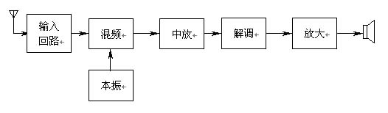
三、要求
1．基本要求
（1）接收频率（f₀）范围：8MHz～10MHz；
（2）接收信号为20Hz～1000Hz音频调频信号，频偏为3kHz；
（3）最大不失真输出功率≥100mW(8W)；
（4）接收灵敏度≤5mV；
（5）通频带：f₀±4kHz为－3dB；
（6）选择性：f₀±10kHz为－30dB；
（7）镜像抑制比≥20dB。
2．发挥部分
（1）可实现多种自动程控频率搜索模式（如全频率范围搜索，特定频率范围内搜索等），全频率范围搜索时间≤2分钟；
（2）能显示接收频率范围内的调频电台载频值 ，显示载波频率的误差≤±5kHz；
（3）进一步提高灵敏度；
（4）可存储已搜索到的电台，存台数不少于20；
E题数字化语音存储与回放系统
一、题目
数字化语音存储与回放系统
二、任务
设计并制作一个数字化语音存储与回放系统，其示意图如下：

三、要求
1．基本要求
（1）放大器1的增益为46dB，放大器2的增益为40dB，增益均可调；
（2）带通滤波器：通带为300Hz～3.4kHz ；
（3）ADC：采样频率f _{s}＝8kHz，字长＝8位；
（4）语音存储时间≥10秒；
（5）DAC：变换频率f _{c}＝8kHz，字长＝8位；
（6）回放语音质量良好。
2．发挥部分
在保证语音质量的前提下：
（1）减少系统噪声电平，增加自动音量控制功能；
（2）语音存储时间增加至20秒以上；
（3）提高存储器的利用率（在原有存储容量不变的前提下，提高语音存储时间）；
（4）其它（例如： 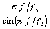 校正等）。

第五届（2001年）全国大学生电子设计竞赛题目
A题波形发生器
一、任务
设计制作一个波形发生器，该波形发生器能产生正弦波、方波、三角波和由用户编辑的特定形状波形。示意图如下：
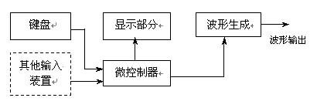
二、要求
1．基本要求
（1）具有产生正弦波、方波、三角波三种周期性波形的功能。
（2）用键盘输入编辑生成上述三种波形（同周期）的线性组合波形，以及由基波及其谐波（5次以下）线性组合的波形。
（3）具有波形存储功能。
（4）输出波形的频率范围为100Hz～20kHz（非正弦波频率按10次谐波计算）；重复频率可调，频率步进间隔≤100Hz。
（5）输出波形幅度范围0～5V（峰-峰值），可按步进0.1V（峰-峰值）调整。
（6）具有显示输出波形的类型、重复频率（周期）和幅度的功能。
2．发挥部分
（1）输出波形频率范围扩展至100Hz～200kHz。
（2）用键盘或其他输入装置产生任意波形。
（3）增加稳幅输出功能，当负载变化时，输出电压幅度变化不大于±3%（负载电阻变化范围：100Ω～∞）。
（4）具有掉电存储功能，可存储掉电前用户编辑的波形和设置。
（5）可产生单次或多次（1000次以下）特定波形（如产生1个半周期三角波输出）。
（6）其它（如增加频谱分析、失真度分析、频率扩展>200kHz、扫频输出等功能）。
三、评分标准
 | 项 目 | 满分
基本要求 | 设计与总结报告：方案比较、设计与论证，理论分析与计算，电路图及有关设计文件，测试方法与仪器，测试数据及测试结果分析。 | 50
基本要求 | 实际制作完成情况 | 50
发挥部分 | 完成第（1）项 | 10
发挥部分 | 完成第（2）项 | 10
发挥部分 | 完成第（3）项 | 10
发挥部分 | 完成第（4）项 | 5
发挥部分 | 完成第（5）项 | 5
发挥部分 | 完成第（6）项 | 10

B题 简易数字存储示波器
一、任务
设计并制作一台用普通示波器显示被测波形的简易数字存储示波器，示意图如下：
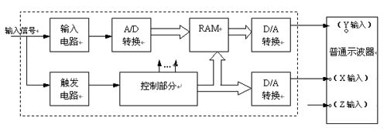

二、要求
1．基本要求
（1）要求仪器具有单次触发存储显示方式，即每按动一次“单次触发”键，仪器在满足触发条件时，能对被测周期信号或单次非周期信号进行一次采集与存储，然后连续显示。
（2）要求仪器的输入阻抗大于100kΩ，垂直分辨率为32级/div，水平分辨率为20点/div；设示波器显示屏水平刻度为10div，垂直刻度为8div。
（3）要求设置0.2s/div、0.2ms/div、20μs/div三档扫描速度，仪器的频率范围为DC～50kHz，误差≤5%。
（4）要求设置0.1V/div、1V/div二档垂直灵敏度，误差≤5%。
（5）仪器的触发电路采用内触发方式，要求上升沿触发、触发电平可调。
（6）观测波形无明显失真。
2．发挥部分
（1）增加连续触发存储显示方式，在这种方式下，仪器能连续对信号进行采集、存储并实时显示，且具有锁存（按“锁存”键即可存储当前波形）功能。
（2）增加双踪示波功能，能同时显示两路被测信号波形。
（3）增加水平移动扩展显示功能，要求存储深度增加一倍，并且能通过操作“移动” 键显示被存储信号波形的任一部分。
（4）垂直灵敏度增加0.01V/div档，以提高仪器的垂直灵敏度，并尽力减小输入短路时的输出噪声电压。
（5）其它。
三、评分标准
 | 项目 | 满分
基本要求 | 设计与总结报告：方案比较、设计与论证，理论分析与计算，电路图及有关设计文件，测试方法与仪器，测试数据及测试结果分析。 | 50
基本要求 | 实际制作完成情况 | 50
发挥部分 | 完成第（1）项 | 15
发挥部分 | 完成第（2）项 | 8
发挥部分 | 完成第（3）项 | 5
发挥部分 | 完成第（4）项 | 10
发挥部分 | 完成第（5）项 | 12
四、说明
测试过程中，不能对普通示波器进行操作和调整。

C题 自动往返电动小汽车
一、任务
设计并制作一个能自动往返于起跑线与终点线间的小汽车。允许用玩具汽车改装，但不能用人工遥控（包括有线和无线遥控）。
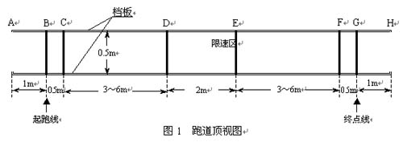
跑道宽度0.5m，表面贴有白纸，两侧有挡板，挡板与地面垂直，其高度不低于20cm。在跑道的B、C、D、E、F、G各点处画有2cm宽的黑线，各段的长度如图1所示。
二、要求
1．基本要求
（1）车辆从起跑线出发（出发前，车体不得超出起跑线），到达终点线后停留10秒，然后自动返回起跑线（允许倒车返回）。往返一次的时间应力求最短（从合上汽车电源开关开始计时）。
（2）到达终点线和返回起跑线时，停车位置离起跑线和终点线偏差应最小（以车辆中心点与终点线或起跑线中心线之间距离作为偏差的测量值）。
（3）D～E间为限速区，车辆往返均要求以低速通过，通过时间不得少于8秒，但不允许在限速区内停车。
2．发挥部分
（1）自动记录、显示一次往返时间（记录显示装置要求安装在车上）。
（2）自动记录、显示行驶距离（记录显示装置要求安装在车上）。
（3）其它特色与创新。
三、评分标准
项目与指标 |  | 满分
基本 要求 | 设计与总结报告：方案比较、设计与论证，理论分析与计算，电路图及有关设计文件，测试方法与仪器，测试数据及测试结果分析。 | 50
基本 要求 | 实际制作完成情况 | 50
发挥 部分 | 完成第（1）项 | 15
发挥 部分 | 完成第（2）项 | 25
发挥 部分 | 完成第（3）项 | 10
四、说明
（1）不允许在跑道内外区域另外设置任何标志或检测装置。
（2）车辆（含在车体上附加的任何装置）外围尺寸的限制：长度≤35 cm，宽度≤15cm。
（3）必须在车身顶部明显标出车辆中心点位置，即横向与纵向两条中心线的交点。
D题高效率音频功率放大器
一、任务
设计并制作一个高效率音频功率放大器及其参数的测量、显示装置。功率放大器的电源电压为+5V（电路其他部分的电源电压不限），负载为8Ω电阻。
二、要求
1． 基本要求
（1）功率放大器
a．3dB通频带为300Hz～3400Hz，输出正弦信号无明显失真。
b．最大不失真输出功率≥1W。
c．输入阻抗>10k，电压放大倍数1～20连续可调。
d．低频噪声电压（20kHz以下）≤10mv，在电压放大倍数为10，输入端对地交流短路时测量。
e．在输出功率500mW时测量的功率放大器效率（输出功率/放大器总功耗）≥50%。
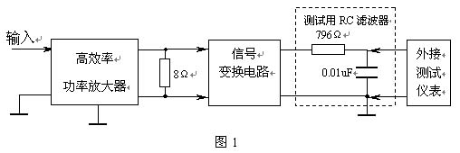
（2）设计并制作一个放大倍数为1的信号变换电路，将功率放大器双端输出的信号转换为单端输出，经RC滤波供外接测试仪表用，如图1所示。 图1中，高效率功率放大器组成框图可参见本题第四项“说明”。
（3）设计并制作一个测量放大器输出功率的装置，要求具有3位数字显示，精度优于5%。
2．发挥部分
（1）3dB通频带扩展至300Hz～20kHz。
（2）输出功率保持为200mW，尽量提高放大器效率。
（3）输出功率保持为200mW，尽量降低放大器电源电压。
（4）增加输出短路保护功能。
（5）其它。
三、评分标准
 | 项 目 | 满分
基本要求 | 设计与总结报告：方案比较、设计与论证，理论分析与计算，电路图及有关设计文件，测试方法与仪器，测试数据及测试结果分析。 | 50
基本要求 | 实际制作完成情况 | 50
发挥部分 | 完成第（1）项 | 6
发挥部分 | 完成第（2）项 | 25
发挥部分 | 完成第（3）项 | 4
发挥部分 | 完成第（4）项 | 5
发挥部分 | 完成第（5）项 | 10
四、说明
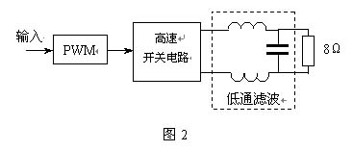
1．采用开关方式实现低频功率放大（即D类放大）是提高效率的主要途径之一， D类放大原理框图如图2。本设计中如果采用D类放大方式，不允许使用D类功率放大集成电路。
2． 效率计算中的放大器总功耗是指功率放大器部分的总电流乘以供电电压（+5V），不包括“基本要求”中第（2）、（3）项涉及的电路部分功耗。制作时要注意便于效率测试。
3．在整个测试过程中，要求输出波形无明显失真。

E题 数据采集与传输系统
一、任务
设计制作一个用于8路模拟信号采集与单向传输系统。系统方框图参见图1。
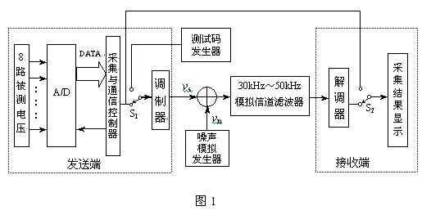
二、要求
1．基本要求
（1）被测电压为8路0～5V分别可调的直流电压。系统具有在发送端设定8路顺序循环采集与指定某一路采集的功能。
（2）采用8位A/D变换器。
（3）采用3dB带宽为30kHz～50kHz的带通滤波器（带外衰减优于35dB/十倍频程）作为模拟信道。
（4）调制器输出的信号峰-峰值v_{sp-p}为0～1V可变，码元速率16k波特（码元/秒）；制作一个时钟频率可变的测试码发生器（如0101…码等），用于测试传输速率。
（5）在接收端具有显示功能，要求显示被测路数和被测电压值。
2．发挥部分
（1）设计制作一个用伪随机码形成的噪声模拟发生器，伪随机码时钟频率为96kHz，周期为127位码元，生成多项式采用 。其输出峰-峰值 为0～1V连续可调。
（2）设计一个加法电路，将调制器输出 与噪声电压 相加送入模拟信道。在解调器输入端测量信号与噪声峰-峰值之比（ ），当其比值分别为1、3、5时，进行误码测试。测试方法：在8路顺序循环采集模式下，监视某一路的显示，检查接收数据的误码情况，监视时间为1分钟。
（3）在（ ）=3时，尽量提高传输速率，用上述第（2）项的测试方法，检查接收数据的误码情况。
（4）其它（如自制用来定量测量系统误码的简易误码率测试仪，其方框图见图2）。
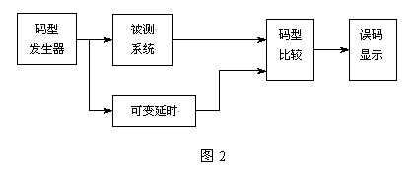
三、评分标准
 | 项目 | 满分
基本要求 | 设计与总结报告：方案比较、设计与论证，理论分析与计算，电路图及有关设计文件，测试方法与仪器，测试数据及测试结果分析。 | 50
基本要求 | 实际制作完成情况 | 50
发挥部分 | 完成第（1）项 | 5
发挥部分 | 完成第（2）项 | 20
发挥部分 | 完成第（3）项 | 15
发挥部分 | 完成第（4）项 | 10

F题 调频收音机
一、任务
用SONY公司提供的FM/AM收音机集成芯片CXA1019和锁相频率合成调谐集成芯片BU2614，制作一台调频收音机。
二、要求
1． 基本要求
（1）接收FM信号频率范围88MHz～108MHz。
（2）调制信号频率范围100Hz～15000Hz，最大频偏75kHz。
（3）最大不失真输出功率≥100 mW（负载阻抗8Ω）。
（4）接收机灵敏度≤1 mV。
（5）镜像抑制性能优于20dB。
（6）能够正常收听FM广播。
2．发挥部分
（1）可实现多种自动程序频率搜索（如全频率范围搜索、指定频率范围内搜索等）。
（2）能显示接收频率范围内的调频电台载波频率值，显示载波频率的误差≤5kHz。
（3）进一步提高灵敏度。
（4）可存储已搜索到的电台，存储电台数不少于5个。
（5）其它（如3V单电源整机供电、节能供电、时钟显示等）。
三、评分标准
 | 项目 | 满分
基本要求 | 设计与总结报告：方案比较、设计与论证，理论分析与计算，电路图及有关设计文件，测试方法与仪器，测试数据及测试结果分析。 | 50
基本要求 | 实际制作完成情况 | 50
发挥部分 | 完成第（1）项 | 20
发挥部分 | 完成第（2）项 | 5
发挥部分 | 完成第（3）项 | 10
发挥部分 | 完成第（4）项 | 5
发挥部分 | 完成第（5）项 | 10
四、说明
1．本题提供一组SONY公司的集成芯片和元件，包括：
● FM/AM收音机集成芯片CXA1019；
● 锁相频率合成调谐集成芯片BU2614；
● RF输入带通滤波器；
● 10.7MHz陶瓷带通滤波器CF-2；
● 10.7MHz陶瓷谐振器CF-3）；
● 可调电容器；
● 变容二极管；
● 锁相环所用的75kHz晶体。
2．建议本振线圈与输入回路线圈垂直安装。

第六届（2003年）全国大学生电子设计竞赛题目
电压控制LC振荡器（A题）
一、任务
设计并制作一个电压控制LC振荡器。
二、要求
1、基本要求
（1）振荡器输出为正弦波，波形无明显失真。
（2）输出频率范围：15MHz～35MHz。
（3）输出频率稳定度：优于10⁻³。
（4）输出电压峰-峰值：V_{p-p}=1V±0.1V。
（5）实时测量并显示振荡器输出电压峰-峰值，精度优于10％。
（6）可实现输出频率步进，步进间隔为1MHz±100kHz。
2、发挥部分
（1）进一步扩大输出频率范围。
（2）采用锁相环进一步提高输出频率稳定度，输出频率步进间隔为100kHz。
（3）实时测量并显示振荡器的输出频率。
（4）制作一个功率放大器，放大LC振荡器输出的30MHz正弦信号，限定使用E=12V的单直流电源为功率放大器供电，要求在50Ω纯电阻负载上的输出功率≥20mW，尽可能提高功率放大器的效率。
（5）功率放大器负载改为50Ω电阻与20pF电容串联，在此条件下50Ω电阻上的输出功率≥20mW，尽可能提高放大器效率。
（6）其它。
三、评分标准

 | 项 目 | 满分
基本要求 | 设计与总结报告：方案比较、设计与论证，理论分析与计算，电路图及有关设计文件，测试方法与仪器，测试数据及测试结果分析。 | 50
基本要求 | 实际制作完成情况 | 50
发挥部分 | 完成第（1）项 | 5
发挥部分 | 完成第（2）项 | 15
发挥部分 | 完成第（3）项 | 5
发挥部分 | 完成第（4）项 | 10
发挥部分 | 完成第（5）项 | 10
发挥部分 | 其它 | 5

四、说明
1、需留出末级功率放大器电源电流I_{C0}(或I_{D0})的测量端，用于测试功率放大器的效率。
宽带放大器（B题）

一、任务
设计并制作一个宽带放大器。
二、要求
1、基本要求
（1）输入阻抗≥1kΩ；单端输入，单端输出；放大器负载电阻 。
（2）3dB通频带10kHz～6MHz，在20kHz～5MHz频带内增益起伏≤1dB。
（3）最大增益≥40dB，增益调节范围10dB～40dB（增益值6级可调，步进间隔6dB，增益预置值与实测值误差的绝对值≤2dB），需显示预置增益值。
（4）最大输出电压有效值≥3V，数字显示输出正弦电压有效值。
（5）自制放大器所需的稳压电源。
2、发挥部分
（1）最大输出电压有效值≥6V。
（2）最大增益≥58dB (3dB通频带10kHz～6MHz，在20kHz～5MHz频带内增益起伏≤1dB)，增益调节范围10dB～58dB（增益值9级可调，步进间隔6dB，增益预置值与实测值误差的绝对值≤2dB），需显示预置增益值。
（3）增加自动增益控制（AGC）功能，AGC范围≥20dB，在AGC稳定范围内输出电压有效值应稳定在 4.5V≤V_{o}≤5.5V内（详见说明4）。
（4）输出噪声电压峰-峰值V_{oN} ≤0.5V。
（5）进一步扩展通频带、提高增益、提高输出电压幅度、扩大AGC范围、减小增益调节步进间隔。
（6）其它。
三、评分标准
 | 项目 | 满分
基本要求 | 设计与总结报告：方案比较、设计与论证，理论分析与计算，电路图及有关设计文件，测试方法与仪器，测试数据及测试结果分析。 | 50
基本要求 | 实际完成情况 | 50
发挥部分 | 完成第（1）项 | 10
发挥部分 | 完成第（2）项 | 12
发挥部分 | 完成第（3）项 | 7
发挥部分 | 完成第（4）项 | 2
发挥部分 | 完成第（5）项 | 16
发挥部分 | 其它 | 3
四、说明
1、基本要求部分第（3）项和发挥部分第（2）项的增益步进级数对照表如下：
增益步进级数 | 1 | 2 | 3 | 4 | 5 | 6 | 7 | 8 | 9
预置增益值（dB） | 10 | 16 | 22 | 28 | 34 | 40 | 46 | 52 | 58
2、发挥部分第（4）项的测试条件为：输入交流短路，增益为58dB。
3、宽带放大器幅频特性测试框图如下图所示：
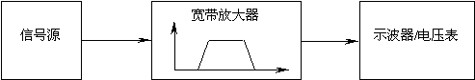
4、AGC电路常用在接收机的中频或视频放大器中，其作用是当输入信号较强时，使放大器增益自动降低；当信号较弱时，又使其增益自动增高，从而保证在AGC作用范围内输出电压的均匀性，故AGC电路实质是一个负反馈电路。
发挥部分第（4）项中涉及到的AGC功能的放大器的折线化传输特性示意图如下所示；本题定义：AGC范围= （dB）；要求输出电压有效值稳定在4.5V≤V_{o}≤5.5V范围内，即V_{oL}≥4.5V、V_{oH}≤5.5V。
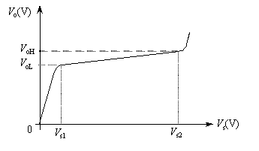

低频数字式相位测量仪（C题）
一、任务
设计并制作一个低频相位测量系统，包括相位测量仪、数字式移相信号发生器和移相网络三部分，示意图如下： 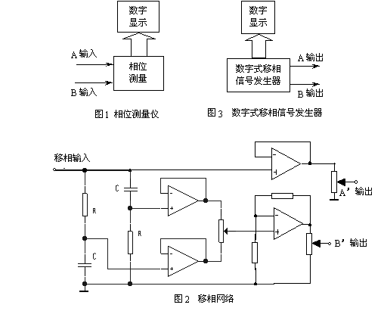
二、要求
1、基本要求
（1）设计并制作一个相位测量仪（参见图1）
a．频率范围：20Hz～20kHz。
b．相位测量仪的输入阻抗≥100k 。
c．允许两路输入正弦信号峰-峰值可分别在1V～5V范围内变化。
d．相位测量绝对误差≤2°。
e．具有频率测量及数字显示功能。
f． 相位差数字显示：相位读数为0º~359.9º，分辨力为0.1°。
（2）参考图2制作一个移相网络
a．输入信号频率：100Hz、1kHz、10kHz。
b．连续相移范围：－45°～＋45°。
c．A＇、B＇输出的正弦信号峰-峰值可分别在0.3V～5V范围内变化。
2．发挥部分
（1）设计并制作一个数字式移相信号发生器（图3），用以产生相位测量仪所需的输入正弦信号，要求：
a．频率范围：20Hz～20kHz，频率步进为20Hz，输出频率可预置。
b．A、B输出的正弦信号峰-峰值可分别在0.3V～5V范围内变化。
c．相位差范围为0～359°，相位差步进为1°，相位差值可预置。
d．数字显示预置的频率、相位差值。
（2）在保持相位测量仪测量误差和频率范围不变的条件下，扩展相位测量仪输入正弦电压峰-峰值至0.3V～5V范围。
（3）用数字移相信号发生器校验相位测量仪，自选几个频点、相位差值和不同幅度进行校验。
（4）其它。
三、评分标准
 | 项 目 | 满分
基本要求 | 设计与总结报告：方案比较、设计与论证，理论分析与计算，电路图及有关设计文件，测试方法与仪器，测试数据及测试结果分析。 | 50
基本要求 | 实际制作完成情况 | 50
发挥部分 | 完成第（1）项 | 22
发挥部分 | 完成第（2）项 | 6
发挥部分 | 完成第（3）项 | 12
发挥部分 | 其它 | 10
四、说明
1、移相网络的器件和元件参数自行选择，也可以自行设计不同于图2的移相网络。
2、基本要求（2）项中，当输入信号频率不同时，允许切换移相网络中的元件。
3、相位测量仪和数字移相信号发生器互相独立，不允许共用控制与显示电路。

简易逻辑分析仪（D题）
一、任务
设计并制作一个8路数字信号发生器与简易逻辑分析仪，其结构框图如图1所示：
二、要求
1、基本要求
（1）制作数字信号发生器
能产生8路可预置的循环移位逻辑信号序列，输出信号为TTL电平，序列时钟频率为100Hz，并能够重复输出。逻辑信号序列示例如图2所示。
（2）制作简易逻辑分析仪
a．具有采集8路逻辑信号的功能，并可设置单级触发字。信号采集的触发条件为各路被测信号电平与触发字所设定的逻辑状态相同。在满足触发条件时，能对被测信号进行一次采集、存储。
b．能利用模拟示波器清晰稳定地显示所采集到的8路信号波形，并显示触发点位置。
c．8位输入电路的输入阻抗大于50kΩ，其逻辑信号门限电压可在0.25~4V范围内按16级变化，以适应各种输入信号的逻辑电平。
d．每通道的存储深度为20bit。
图2 重复输出循环移位逻辑序列00000101
2．发挥部分
（1）能在示波器上显示可移动的时间标志线，并采用LED或其它方式显示时间标志线所对应时刻的8路输入信号逻辑状态。
（2）简易逻辑分析仪应具备3级逻辑状态分析触发功能，即当连续依次捕捉到设定的3个触发字时，开始对被测信号进行一次采集、存储与显示，并显示触发点位置。3级触发字可任意设定（例如：在8路信号中指定连续依次捕捉到两路信号11、01、00作为三级触发状态字）。
（3）触发位置可调（即可选择显示触发前、后所保存的逻辑状态字数）。
（4）其它（如增加存储深度后分页显示等）。
三、评分标准
 | 项目 | 满分
基本要求 | 设计与总结报告：方案比较、设计与论证，理论分析与计算，电路图及有关设计文件，测试方法与仪器，测试数据及测试结果分析 | 50
基本要求 | 实际制作完成情况 | 50
发挥部分 | 完成第（1）项 | 18
发挥部分 | 完成第（2）项 | 18
发挥部分 | 完成第（3）项 | 5
发挥部分 | 其它 | 9
四、说明
1、系统结构框图中的跳接线必须采取可灵活改变的接插方式。
2、数字信号的采集时钟可采用来自数字信号发生器的时钟脉冲clock。
3、测试开始后，参赛者不能对示波器进行任何调整操作。
4、题中涉及的“字”均为多位逻辑状态。如图2中纵向第一个字为一个8位逻辑状态字（00000101），而发挥部分中的3级触发字为2位逻辑状态。

简易智能电动车（E题）
一、任务
设计并制作一个简易智能电动车，其行驶路线示意图如下：
二、要求
1、基本要求
（1）电动车从起跑线出发（车体不得超过起跑线），沿引导线到达B点。在“直道区”铺设的白纸下沿引导线埋有1~3块宽度为15cm、长度不等的薄铁片。电动车检测到薄铁片时需立即发出声光指示信息，并实时存储、显示在“直道区”检测到的薄铁片数目。
（2）电动车到达B点以后进入“弯道区”，沿圆弧引导线到达C点（也可脱离圆弧引导线到达C点）。C点下埋有边长为15cm的正方形薄铁片，要求电动车到达C点检测到薄铁片后在C点处停车5秒，停车期间发出断续的声光信息。
（3）电动车在光源的引导下，通过障碍区进入停车区并到达车库。电动车必须在两个障碍物之间通过且不得与其接触。
（4）电动车完成上述任务后应立即停车，但全程行驶时间不能大于90秒，行驶时间达到90秒时必须立即自动停车。
2、发挥部分
（1）电动车在“直道区”行驶过程中，存储并显示每个薄铁片（中心线）至起跑线间的距离。
（2）电动车进入停车区域后，能进一步准确驶入车库中，要求电动车的车身完全进入车库。
（3）停车后，能准确显示电动车全程行驶时间。
（4）其它。
三、评分标准
 | 项 目 | 满分
基本要求 | 设计与总结报告：方案比较、设计与论证，理论分析与计算，电路图及有关设计文件，测试方法与仪器，测试数据及测试结果分析 | 50
基本要求 | 实际完成情况 | 50
发挥部分 | 完成第（1）项 | 15
发挥部分 | 完成第（2）项 | 17
发挥部分 | 完成第（3）项 | 8
发挥部分 | 其它 | 10
四、说明
1、跑道上面铺设白纸，薄铁片置于纸下，铁片厚度为0.5～1.0mm。
2、跑道边线宽度5cm，引导线宽度2cm，可以涂墨或粘黑色胶带。示意图中的虚线和尺寸标注线不要绘制在白纸上。
3、障碍物1、2可由包有白纸的砖组成，其长、宽、高约为50cm 12cm 6cm，两个障碍物分别放置在障碍区两侧的任意位置。
4、电动车允许用玩具车改装，但不能由人工遥控，其外围尺寸（含车体上附加装置）的限制为：长度≤35cm，宽度≤15cm。
5、光源采用200W白炽灯，白炽灯泡底部距地面20cm，其位置如图所示。
6、要求在电动车顶部明显标出电动车的中心点位置，即横向与纵向两条中心线的交点。

液体点滴速度监控装置（F题）
一、任务
设计并制作一个液体点滴速度监测与控制装置，示意图如右图所示。
二、要求
1、基本要求
（1）在滴斗处检测点滴速度，并制作一个数显装置，能动态显示点滴速度（滴/分）。
（2）通过改变h₂控制点滴速度，如右图所示；也可以通过控制输液软管夹头的松紧等其它方式来控制点滴速度。点滴速度可用键盘设定并显示，设定范围为20~150(滴/分)，控制误差范围为设定值 10% 1滴。
（3）调整时间≤3分钟（从改变设定值起到点滴速度基本稳定，能人工读出数据为止）。
（4）当h₁降到警戒值（2~3cm）时，能发出报警信号。
2、发挥部分
设计并制作一个由主站控制16个从站的有线监控系统。16个从站中，只有一个从站是按基本要求制作
的一套点滴速度监控装置，其它从站为模拟从站 (仅要求制作一个模拟从站)。
（1）主站功能：
a．具有定点和巡回检测两种方式。
b．可显示从站传输过来的从站号和点滴速度。
c．在巡回检测时，主站能任意设定要查询的从站数量、从站号和各从站的点滴速度。
d．收到从站发来的报警信号后，能声光报警并显示相应的从站号；可用手动方式解除报警状态。
（2）从站功能：
a．能输出从站号、点滴速度和报警信号；从站号和点滴速度可以任意设定。
b．接收主站设定的点滴速度信息并显示。
c．对异常情况进行报警。
（3）主站和从站间的通信方式不限，通信协议自定，但应尽量减少信号传输线的数量。
（4）其它。
三、评分标准
 | 项 目 | 满分
基本要求 | 设计与总结报告：方案比较、设计与论证，理论分析与计算，电路图及有关设计文件，测试方法与仪器，测试数据及测试结果分析。 | 50
基本要求 | 实际制作完成情况 | 50
发挥部分 | 完成第（1）项 | 22
发挥部分 | 完成第（2）项 | 13
发挥部分 | 完成第（3）项 | 5
发挥部分 | 其它 | 10
四、说明
1、控制电机类型不限，其安装位置及安装方式自定。
2、储液瓶用医用250毫升注射液玻璃瓶（瓶中为无色透明液体）。
3、受液瓶用1.25升的饮料瓶。
4、点滴器采用针柄颜色为深蓝色的医用一次性输液器（滴管滴出20点蒸馏水相当于1ml±0.1ml）。
5、赛区测试时，仅提供医用移动式点滴支架，其高度约1.8m，也可自带支架；测试所需其它设备自备。
6、滴速夹在测试开始后不允许调节。
7、发挥部分第（2）项从站功能中，c中的“异常情况”自行确定。

